项目二：AI学习助手

一、项目概述
本项目开发一款智能学习助手应用，通过多Agent架构实现题目的智能分析和解答。系统支持图片题目识别（使用多模态大模型）和文字题目输入，通过题目解析Agent和解答Agent的协作，为学生提供详细的解题思路和答案。

二、教学目标

知识目标
1. 理解多Agent协作的基本概念和工作流程
2. 了解多模态大模型（视觉+语言）的能力和应用
3. 掌握不同AI模型的特点和适用场景

技能目标
1. 能够设计多Agent系统的工作流程
2. 能够实现图片上传和识别功能
3. 能够编写有效的Prompt引导AI进行题目分析

情感目标
1. 体验AI辅助学习的便利性
2. 培养系统化思考问题的能力

三、系统架构
Agent 1 - 图像识别Agent：使用多模态大模型（如GPT-4V/Qwen-VL）识别图片中的题目内容
Agent 2 - 题目解析Agent：分析题目类型、知识点、难度，提取关键信息
Agent 3 - 解答Agent：根据解析结果，生成详细的解题步骤和答案（使用DeepSeek）

四、功能模块
模块1 - 题目输入：支持图片上传（拍照/选择）和文字直接输入两种方式
模块2 - 题目识别：调用多模态大模型将图片题目转换为文字
模块3 - 智能解析：分析题目类型、涉及知识点、解题所需步骤
模块4 - 详细解答：生成分步骤的解题过程，包含思路说明

五、课时安排（建议8课时）
课时 | 主题 | 主要内容
第1课时 | 项目导入 | 了解多Agent概念，体验学习助手Demo，规划项目功能
第2课时 | 界面设计 | 设计主界面，实现题目输入区域（图片上传+文字输入）
第3课时 | 图片上传 | 实现图片选择和预览功能，学习File API基础
第4课时 | 图像识别 | 接入多模态大模型API，实现图片题目转文字
第5课时 | 题目解析Agent | 设计解析Prompt，提取题目类型和知识点
第6课时 | 解答Agent | 接入DeepSeek API，实现分步解答功能
第7课时 | Agent协作 | 实现多Agent串联工作流，优化输出格式
第8课时 | 测试展示 | 多类型题目测试，优化体验，项目答辩

六、详细教学流程

第1课时：项目导入与架构设计
教学目标：理解项目整体架构和多Agent概念
1. 演示现有的AI学习助手产品，激发学习兴趣
2. 讲解什么是Agent：具有特定能力的AI助手
3. 讨论：为什么要用多个Agent而不是一个？
4. 绘制系统流程图：图片输入 → 识别 → 解析 → 解答 → 输出
课堂活动：让学生设计自己理想中的学习助手功能清单

第2课时：界面设计与布局
教学目标：完成应用主界面设计
1. 设计界面布局：顶部标题、输入区域、结果展示区
2. 创建输入方式切换：图片模式/文字模式Tab
3. 设计结果展示卡片：解析结果、解题步骤、最终答案
示例Prompt："请设计一个学习助手的界面，顶部有标题，中间是输入区域可以切换图片和文字模式，下方显示解答结果"

第3课时：图片上传功能
教学目标：实现图片选择和预览
1. 学习HTML的file input元素
2. 实现图片选择后的预览显示
3. 将图片转换为Base64格式（为API调用做准备）
4. 添加图片压缩功能（提高上传效率）
关键代码：FileReader API读取图片 → Canvas压缩 → Base64编码

第4课时：多模态模型接入（图像识别Agent）
教学目标：实现图片题目识别功能
1. 了解多模态大模型的能力：能同时理解图片和文字
2. 学习调用多模态API的方法（传入图片+Prompt）
3. 编写识别Prompt："请仔细识别图片中的题目内容，包括所有文字、数字、公式"
4. 处理API返回结果，提取题目文本
注意事项：图片清晰度影响识别效果，需要引导学生拍摄清晰照片

第5课时：题目解析Agent
教学目标：实现题目分析和知识点提取
1. 设计解析Agent的Prompt模板
2. 定义输出格式：题目类型、学科、知识点、难度等级
3. 实现解析功能并格式化显示结果
系统Prompt示例："你是一位经验丰富的教师，请分析以下题目：1.判断题目类型（选择/填空/解答）2.识别涉及的知识点 3.评估难度等级 4.列出解题需要的前置知识"

第6课时：解答Agent（DeepSeek接入）
教学目标：实现详细的解题步骤生成
1. 了解DeepSeek模型的特点：推理能力强，适合解题
2. 配置DeepSeek API
3. 设计解答Prompt：基于解析结果生成分步解答
4. 格式化输出：思路分析、详细步骤、最终答案、知识总结
Prompt设计要点：让AI像老师一样，不仅给答案，还要解释为什么这样做

第7课时：Agent协作流程
教学目标：实现多Agent的串联工作
1. 设计Agent调用顺序和数据传递
2. 实现加载状态提示（让用户知道当前在哪个步骤）
3. 错误处理：某个Agent失败时的降级方案
4. 优化整体响应速度和用户体验
工作流程：用户输入 → Agent1识别 → Agent2解析 → Agent3解答 → 整合输出

第8课时：测试优化与展示
教学目标：完善项目并进行展示
1. 使用不同类型题目测试：数学、语文、英语、科学
2. 优化识别准确率和解答质量
3. 添加历史记录功能（可选）
4. 项目展示和答辩

七、技术要点
前端技术：HTML5、CSS3、JavaScript
图像处理：File API、Canvas API、Base64编码
AI模型：多模态大模型（图像识别）、DeepSeek（推理解答）
架构模式：多Agent协作、Pipeline工作流

八、评价标准
课时 | 主题 | 主要内容
优秀 | 90-100分 | 图片识别准确，解析全面，解答步骤清晰，有创新功能
良好 | 80-89分 | 核心流程完整，大部分题目能正确解答
合格 | 60-79分 | 基本功能可用，能完成简单题目的解答
待改进 | 60分以下 | Agent协作不完整，需要额外辅导

疑问：
- 产品形态是PC端网页还是移动端小程序或网页
- 如果时间紧张，是否限定学科范围（限定在数学题）
新增：
历史记录、累积成就感、打消家长疑虑
- 历史记录：所有题目都存储下来，不可删除，时间倒序查看或者可分类查看，保留原照片或信息
- 累积成就感：比如把每次遇到的题目视为“绊脚石”，查看完毕后点击“我懂了”攻克了该“绊脚石”，“绊脚石”就可以累积起来，根据难度出现石头类型。（可选）
- 打消家长疑虑：家长会担心孩子不思考直接照答案，可以考虑（1）搜索记录无法删除（2）按日发送汇总消息（3）答案展示以AI教师引导提问式输出（给提示不直接给答案）（4）看完答案仍不理解可以选择求助给老师或家长发邮件（5）设置询问次数 比如默认10次

其他想法——《单词锻造室》
背单词软件，不同的单词等级不同，可以锻造城不同的石材。
通过艾宾浩斯流程的单词可以锻造，变成宝石，归属小朋友。
如果过程中忘记了，就回到上一级。
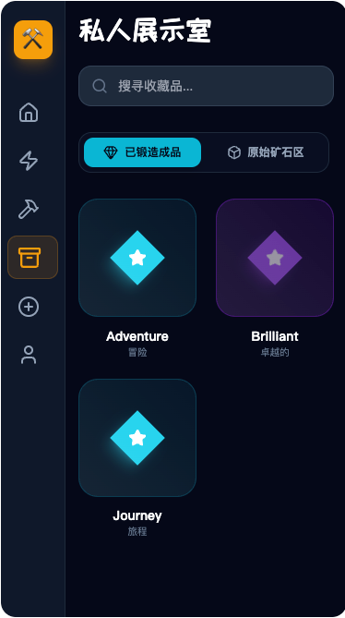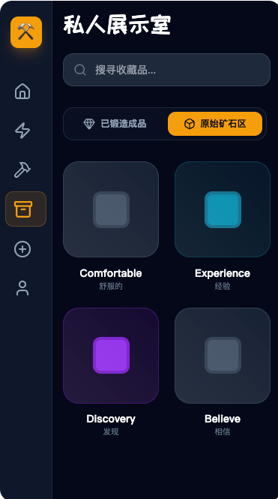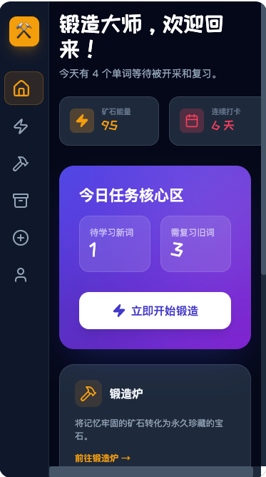
其他想法——《识词助手》
整体逻辑和学习助手类似，但是只识别单词，可以输入或拍照识别划线单词。
- 单词识别：图片识别或输入（可图片识别划线部分，提取出来成为单词列表）
- 单词查看：自动语音播报、显示词义、例句和相关图片
- 历史记录：全部呈现，根据艾宾浩斯记忆提示，通知复习，次数足够成为战利品。如果重复识别相同词汇，艾宾浩斯进度回退。告知进入遗忘周期（可视化遗忘周期）。
